**实验四 Internet控制报文协议（ICMP）和Internet组管理协议（IGMP）**

**实验目的**

1. 掌握ICMP协议的报文格式

2. 理解不同类型ICMP报文的具体意义

3. 了解常见的网络故障

4. 了解IGMP的工作原理

**实验步骤**

**练习1：运行Ping命令**

各主机打开协议分析器，进入相应的网络结构并验证网络拓扑的正确性，如果通过拓扑验证，关闭协议分析器继续进行实验，如果没有通过拓扑验证，请检查网络连接。本练习将主机A、B、C、D、E、F作为一组进行实验。实验开始前主机B首先执行命令“staticroute_config”启动静态路由。

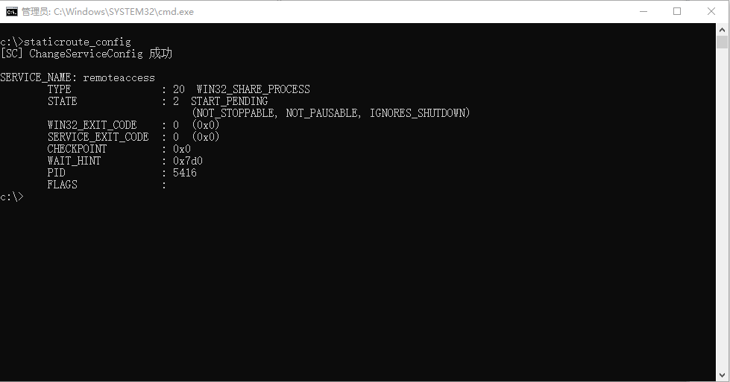

1. 主机B、E、F启动协议分析器，打开捕获窗口进行数据捕获并设置过滤条件（提取ICMP协议）。

2. 主机A ping主机E（172.16.0.2）。

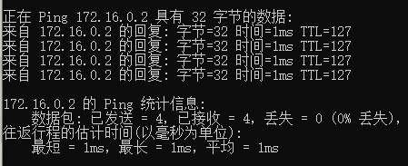

3. 主机B、E、F停止捕获数据，查看捕获到的数据，并回答以下问题：

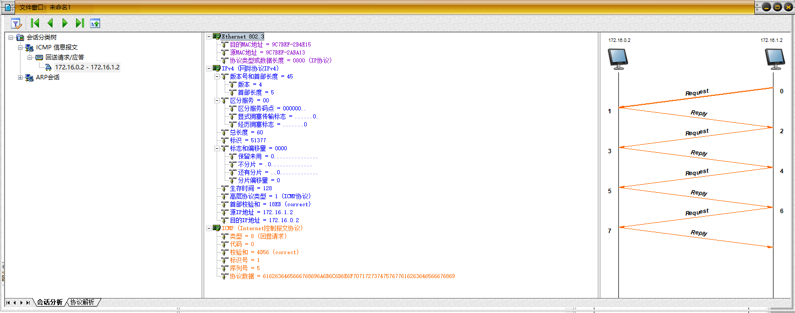

● 捕获的报文对应的“类型”和“代码”字段分别是什么？

**回显请求报文：**

类型=8 (回显请求)

代码=0

**回显应答报文：**

类型 = 0 (回显应答)

代码 = 0

● 分析报文中的哪些字段保证了回显请求报文和回显应答报文的一一对应？

标识号 = 1 序列号 = 5

**回显报文：**

Ethernet 802.3

目的MAC地址 = 9C7BEF-2B4E15

源MAC地址 = 9C7BEF-2ABA13

协议类型或数据长度 = 0800 (IP协议)

IPv4 (网际协议IPv4)

版本号和首部长度 = 45

版本 = 4

首部长度 = 5

区分服务 = 00

区分服务码点 = 000000..

显式拥塞传输标志 = ......0.

经历拥塞标志 = .......0

总长度 = 60

标识 = 51377

标志和偏移量 = 0000

保留未用 = 0...............

不分片 = .0..............

还有分片 = ..0.............

分片偏移量 = 0

生存时间 = 128

高层协议类型 = 1 (ICMP协议)

首部校验和 = 18EB (correct)

源IP地址 = 172.16.1.2

目的IP地址 = 172.16.0.2

ICMP (Internet控制报文协议)

类型 = 8 (回显请求)

代码 = 0

校验和 = 4D56 (correct)

标识号 = 1

序列号 = 5

协议数据 = 6162636465666768696A6B6C6D6E6F7071727374757677616263646566676869

**应答报文：**

Ethernet 802.3

目的MAC地址 = 9C7BEF-2ABA13

源MAC地址 = 9C7BEF-2B4E15

协议类型或数据长度 = 0800 (IP协议)

IPv4 (网际协议IPv4)

版本号和首部长度 = 45

版本 = 4

首部长度 = 5

区分服务 = 00

区分服务码点 = 000000..

显式拥塞传输标志 = ......0.

经历拥塞标志 = .......0

总长度 = 60

标识 = 53132

标志和偏移量 = 0000

保留未用 = 0...............

不分片 = .0..............

还有分片 = ..0.............

分片偏移量 = 0

生存时间 = 127

高层协议类型 = 1 (ICMP协议)

首部校验和 = 1310 (correct)

源IP地址 = 172.16.0.2

目的IP地址 = 172.16.1.2

ICMP (Internet控制报文协议)

类型 = 0 (回显应答)

代码 = 0

校验和 = 5556 (correct)

标识号 = 1

序列号 = 5

协议数据 = 6162636465666768696A6B6C6D6E6F7071727374757677616263646566676869

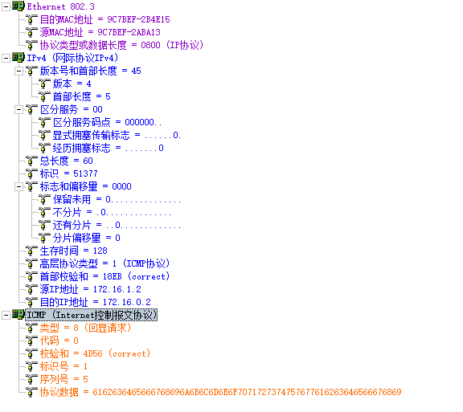

**练习2：ICMP查询报文**

本练习将主机A、B、C、D、E、F作为一组进行实验。

1. 主机A启动协议编辑器，编辑一个ICMP时间戳请求数据帧发送给主机C（172.16.1.3）。

MAC层：

目的MAC地址：C的MAC地址。

源MAC地址：A的MAC地址。

协议类型或数据长度：0800。

IP层：

总长度：包含IP层和ICMP层长度。

高层协议类型：1。

校验和：在其它字段填充完毕后计算并填充。

源IP地址：A的IP地址。

目的IP地址：C的IP地址。

ICMP层：

类型：13。

代码字段：0。

校验和：在ICMP层其它字段填充完毕后，计算并填充。

其它字段使用默认值。

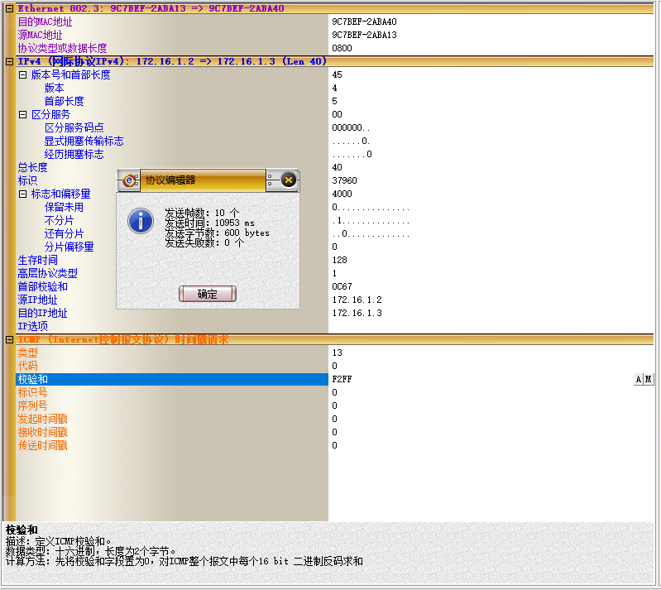

2. 主机C启动协议分析器进行数据捕获，并设置过滤条件（提取ICMP协议）。

3. 主机A发送已编辑好的数据帧。

4. 主机C停止捕获数据。查看主机C捕获到的数据，并填写下表：

● 记录实验结果

|  |  |  |  |
| --- | --- | --- | --- |
| 时间戳请求报文 | | 时间戳应答报文 | |
| ICMP字段名 | 字段值 | ICMP字段名 | 字段值 |
| 类型 | 13（时间戳请求） | 类型 | 14（时间戳应答） |
| 标识号 | 0 | 标识号 | 0 |
| 序列号 | 0 | 序列号 | 0 |
| 发起时间戳 | 0 | 发起时间戳 | 0 |
| 接受时间戳 | 0 | 接受时间戳 | 1773345280 |
| 传送时间戳 | 0 | 传送时间戳 | 1773345280 |

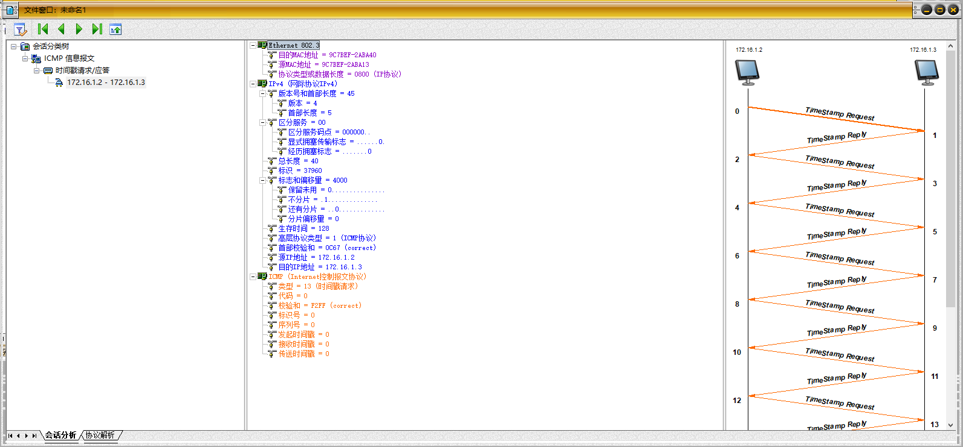

**时间戳请求报文：**

Ethernet 802.3

目的MAC地址 = 9C7BEF-2ABA40

源MAC地址 = 9C7BEF-2ABA13

协议类型或数据长度 = 0800 (IP协议)

IPv4 (网际协议IPv4)

版本号和首部长度 = 45

版本 = 4

首部长度 = 5

区分服务 = 00

区分服务码点 = 000000..

显式拥塞传输标志 = ......0.

经历拥塞标志 = .......0

总长度 = 40

标识 = 37960

标志和偏移量 = 4000

保留未用 = 0...............

不分片 = .1..............

还有分片 = ..0.............

分片偏移量 = 0

生存时间 = 128

高层协议类型 = 1 (ICMP协议)

首部校验和 = 0C67 (correct)

源IP地址 = 172.16.1.2

目的IP地址 = 172.16.1.3

ICMP (Internet控制报文协议)

类型 = 13 (时间戳请求)

代码 = 0

校验和 = F2FF (correct)

标识号 = 0

序列号 = 0

发起时间戳 = 0

接收时间戳 = 0

传送时间戳 = 0

**时间戳应答报文：**

Ethernet 802.3

目的MAC地址 = 9C7BEF-2ABA13

源MAC地址 = 9C7BEF-2ABA40

协议类型或数据长度 = 0800 (IP协议)

IPv4 (网际协议IPv4)

版本号和首部长度 = 45

版本 = 4

首部长度 = 5

区分服务 = 00

区分服务码点 = 000000..

显式拥塞传输标志 = ......0.

经历拥塞标志 = .......0

总长度 = 40

标识 = 53352

标志和偏移量 = 0000

保留未用 = 0...............

不分片 = .0..............

还有分片 = ..0.............

分片偏移量 = 0

生存时间 = 128

高层协议类型 = 1 (ICMP协议)

首部校验和 = 0000 (incorrect)

源IP地址 = 172.16.1.3

目的IP地址 = 172.16.1.2

ICMP (Internet控制报文协议)

类型 = 14 (时间戳应答)

代码 = 0

校验和 = EA98 (correct)

标识号 = 0

序列号 = 0

发起时间戳 = 0

接收时间戳 = 1773345280

传送时间戳 = 1773345280

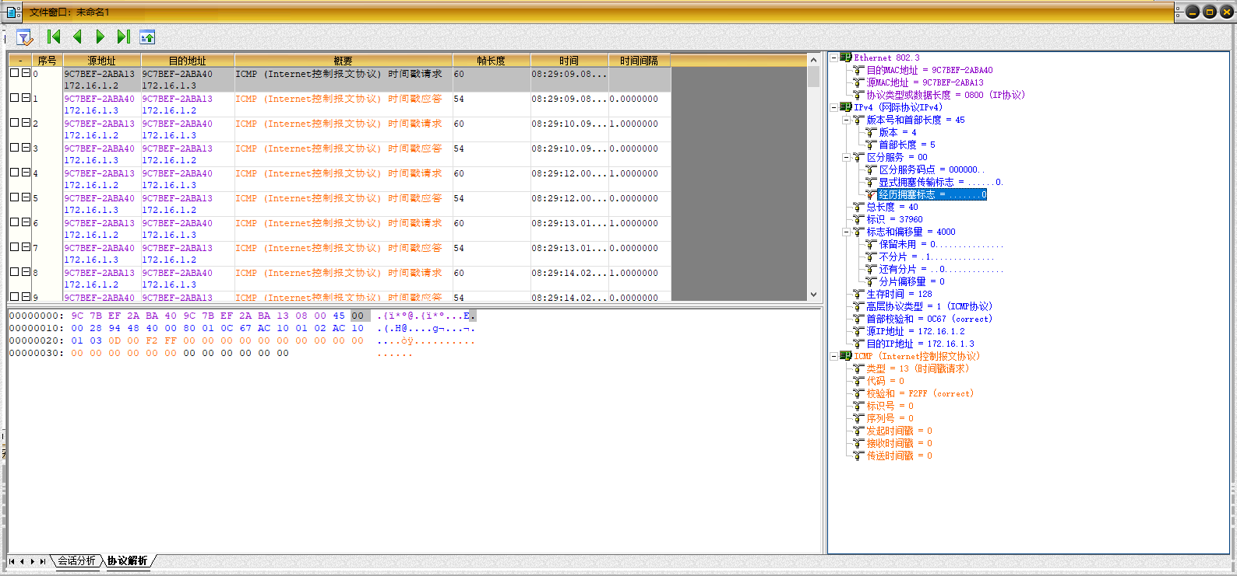

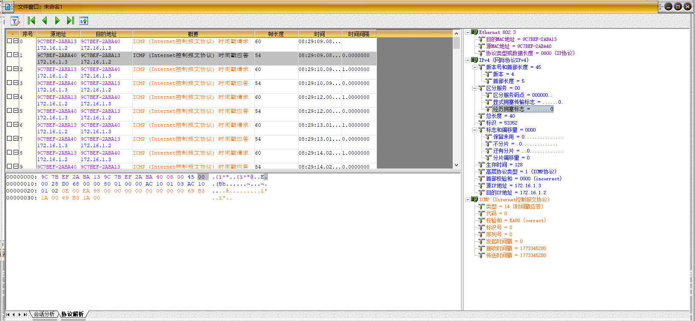

**练习3：ICMP差错报文**

本练习将主机A、B、C、D、E、F作为一组进行实验。

1. 目的端不可达

（1）主机A、B、C、D、E、F启动协议分析器捕获数据，并设置过滤条件（提取ICMP）。

（2）在主机A、C、D、E上ping 172.16.2.10（不存在的IP）。

（3）主机A、B、C、D、E、F停止捕获数据。查看捕获到的数据，并回答以下问题：

● 捕获到的是哪一种目的端不可达报文？

类型 =3（目的不可达）

代码 =0（网络不可达）

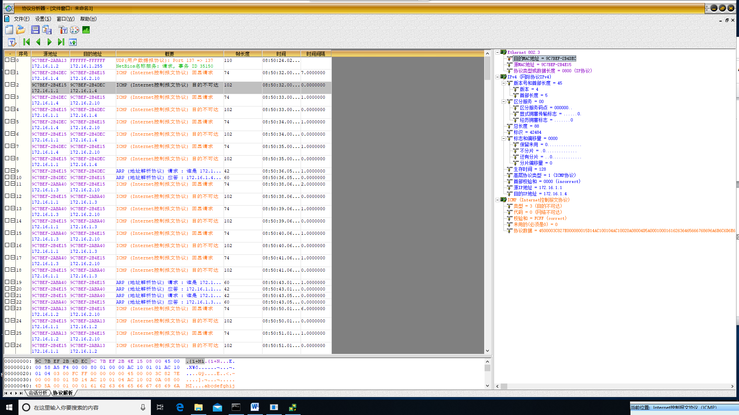

2. 超时

（1）在主机E上启动协议编辑器，编写一个发送给主机D（172.16.1.4）的ICMP数据帧。其中：

MAC层：

目的MAC地址：主机B的MAC地址（172.16.0.1接口的MAC）。

源MAC地址：E的MAC地址。

协议类型或数据长度：0800。

IP层：

总长度：包含IP层和ICMP层长度。

TTL：0。

高层协议类型：1。

校验和：在其它字段填充完毕后，计算并填充。

源IP地址：E的IP地址。

目的IP地址：D的IP地址。

ICMP层：

类型：8。

代码字段：0。

校验和：在ICMP其它字段填充完毕后，计算并填充。

其它字段使用默认值。

（2）主机B(172.16.0.1的接口)、F启动协议分析器捕获数据，并设置过滤条件（提取ICMP协议）。

（3）主机E发送已编辑好的数据帧。

（4）主机B、F停止捕获数据，查看、记录并分析捕获到的数据。

● 记录实验结果

未收到

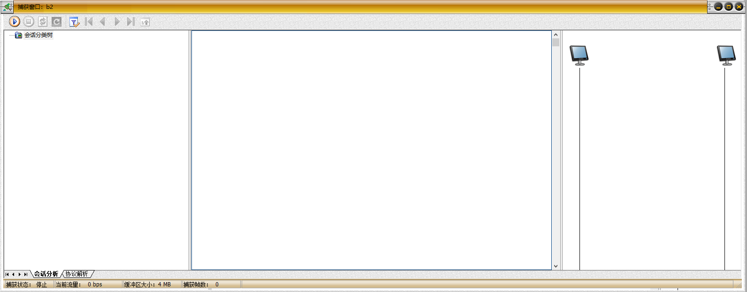

（5）主机B在命令行方式下输入recover_config命令，停止静态路由服务。

**练习4：利用IGMP加入一个多播组**

本练习将主机A、B、C、D、E、F作为一组进行实验。

1. 在主机A、B、C、D、E、F上启动协议分析器捕获数据，并设置过滤条件（提取IGMP）。

2. 在主机A、C、D、E上启动“组播工具”（方法：实验平台工具栏中的组播工具），并加入多播组（使用224.0.1.88作为多播地址）。

3. 在主机A、B、C、D、E、F上观察协议分析器上采集到的数据。

4. 理解“组播工具”使用IGMP协议加入一个多播组的过程。

5. 在主机A、C、D、E上点击“离开组播”退出多播组。

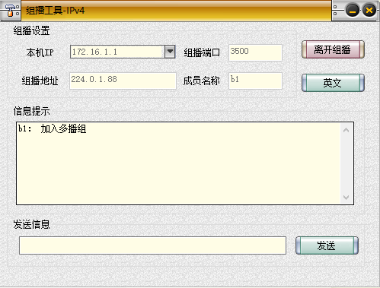

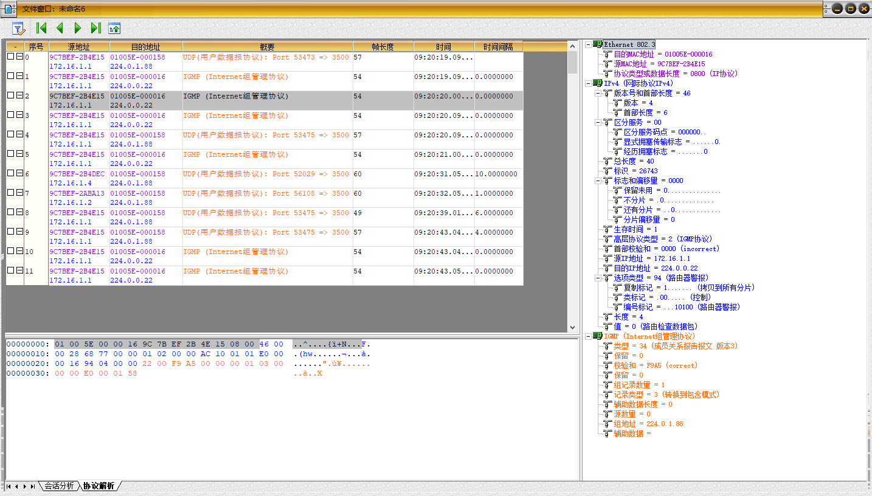

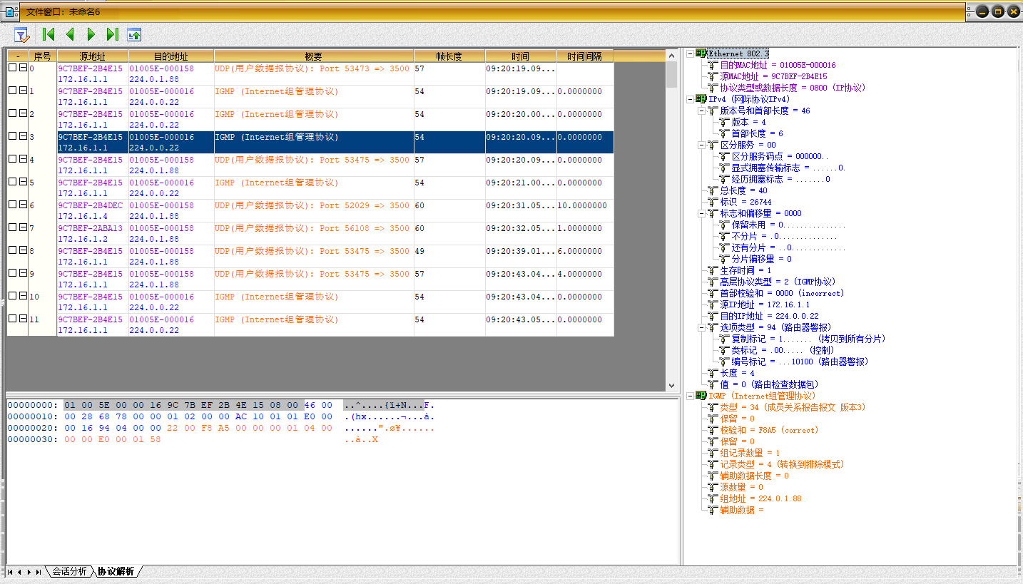

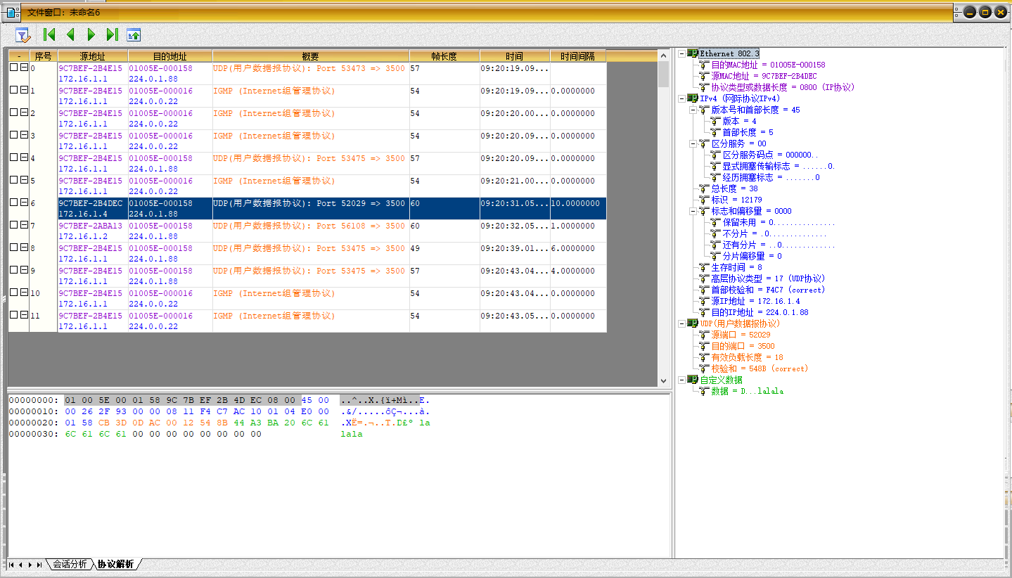

通过IGMP协议，组播路由器就知道自己局域网下面主机加入和退出组播的情况。如果有加入，那么当组播数据包来的时候就转发给自己的主机。